Для конфигурации УТ 10.3 разработать:
- Обработчик выгрузки-загрузки данных из/в 1С.
- Внешнюю печатную форму счета.

Обработчик выгрузки-загрузки
Обработчик состоит из двух разделов (закладок):
- Выгрузка
- Загрузка

Работа с разделом «Выгрузка»
В данном разделе мы формируем бланк заказа в формате эксель. Следующего вида:
1) Наименование (Наименование из справочника "Номенклатура")
2) Количество (Пустая колонка)

Входные данные:
1) Отборы по номенклатуре с возможностью множественного выбора, выбора из списка и т.д.
2) Отборы по складу с возможностью множественного выбора, выбора из списка и т.д.
3) Выбор документа "Приходный ордер на товары" с возможностью множественного выбора, выбора из списка и т.д.

Особенности выгрузки:
1) Указываем отборы
3) Нажимаем кнопку "Сформировать бланк"
4) Формируется табличный документ согласно настройкам и отборам
5) Если в настройках выбраны документы "Приходный ордер", то в бланке должен появиться раздел "Товары в ближайшем поступлении", где будут фигурировать все товары из выбранных ордеров. Если ордера не указаны, то данного раздела не должно быть в бланке.
6) В основном разделе бланка должны фигурировать только те товары, которые есть в наличии по выбранным в отборах складам.
7) Товары в бланке располагаются по иерархии
9) Жмем кнопку "Сохранить в эксель" и система предлагает нам выбрать каталог, куда будет сохранен файл и задать его имя. Сохраняет.

Работа с разделом «Загрузка»
Входные данные:
1) Номер начальной строки загрузки
2) Номер колонки номенклатуры
3) Номер колонки количество
4) Контрагента
5) Тип цен
6) Открывать документ после записи
7) Не записывать документ

Данные настройки мы должны иметь возможность сохранить под произвольным наименованием и восстановить.
Особенности загрузки:
1) Нажимаем кнопку "Загрузить из эксель". Выбираем бланк.
2) Сразу после выбора в табличную часть на форме сваливается номенклатура и количество в виде:
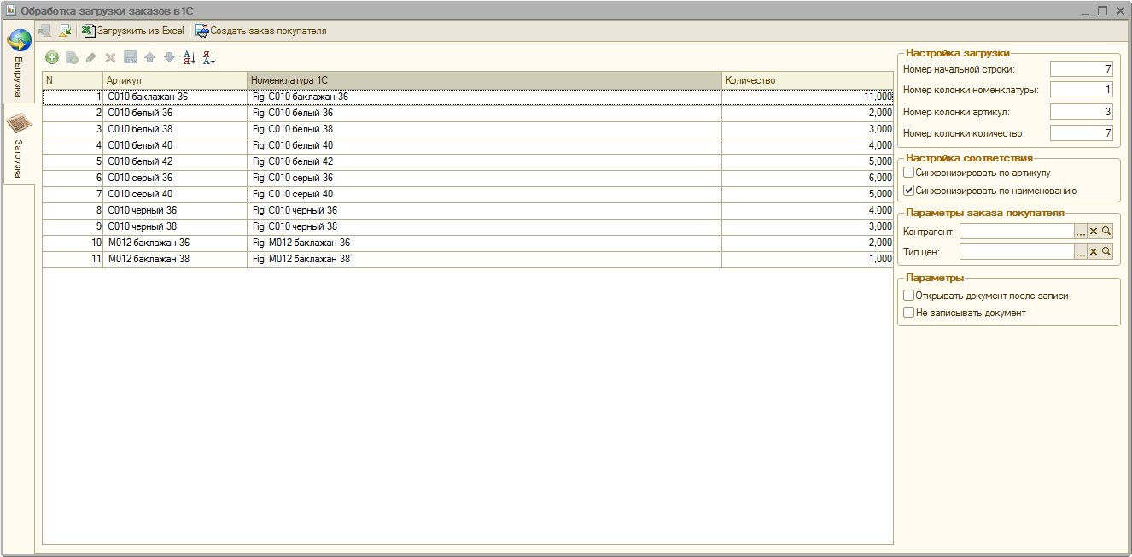
3) Нажимаем кнопку «Создать заказ покупателя» и получаем готовый заказ. При создании заказа должны по максимуму заполниться все реквизиты. Для этого необходимо использовать функции типовой конфигурации по заполнению табличных частей и реквизитов шапки.

Сделать внешнюю печатную форму счета по шаблону во вложении (изменилась только шапка!)

